ผลการปฏิบัติงานประจำเดือนมกราคม 2568
ประจำปีงบประมาณ พ.ศ. 2568
สถานีตำรวจภูธรลับแล
สายงานจราจร
วันที่ 6 มกราคม 2568 เวลา 11.30 น. ด.ต.ธีรพงษ์ คำฟู ผบ.หมู่ จร.สภ.ลับแล ด.ต.วัฒนา ทีทัดด้วง ผบ.หมู่ ป.สภ.ลับแล พร้อมด้วยนักเรียนนายสิบตำรวจ ได้ให้ความช่วยเหลือ นายแก้ว คำหลวง อายุ 61 ปี บ้านเลขที่ 72/1 หมู่ 9 ต.ฝายหลวง อ.ลับแล จ.อุตรดิตถ์ ขับรถยนต์เก๋ง ฮอนด้า ทะเบียน กข 640 อุตรดิตถ์ สตาร์ทไม่ติดเนื่องจากแบตเตอรี่หมด จึงได้นำรถยนต์ของทางราชการพ่วงสายแบตเพื่อชาร์ตแบตรถยนต์ของนายแก้วฯ จนรถยนต์สามารถสตาร์ทติดและเดินทางต่อไปได้
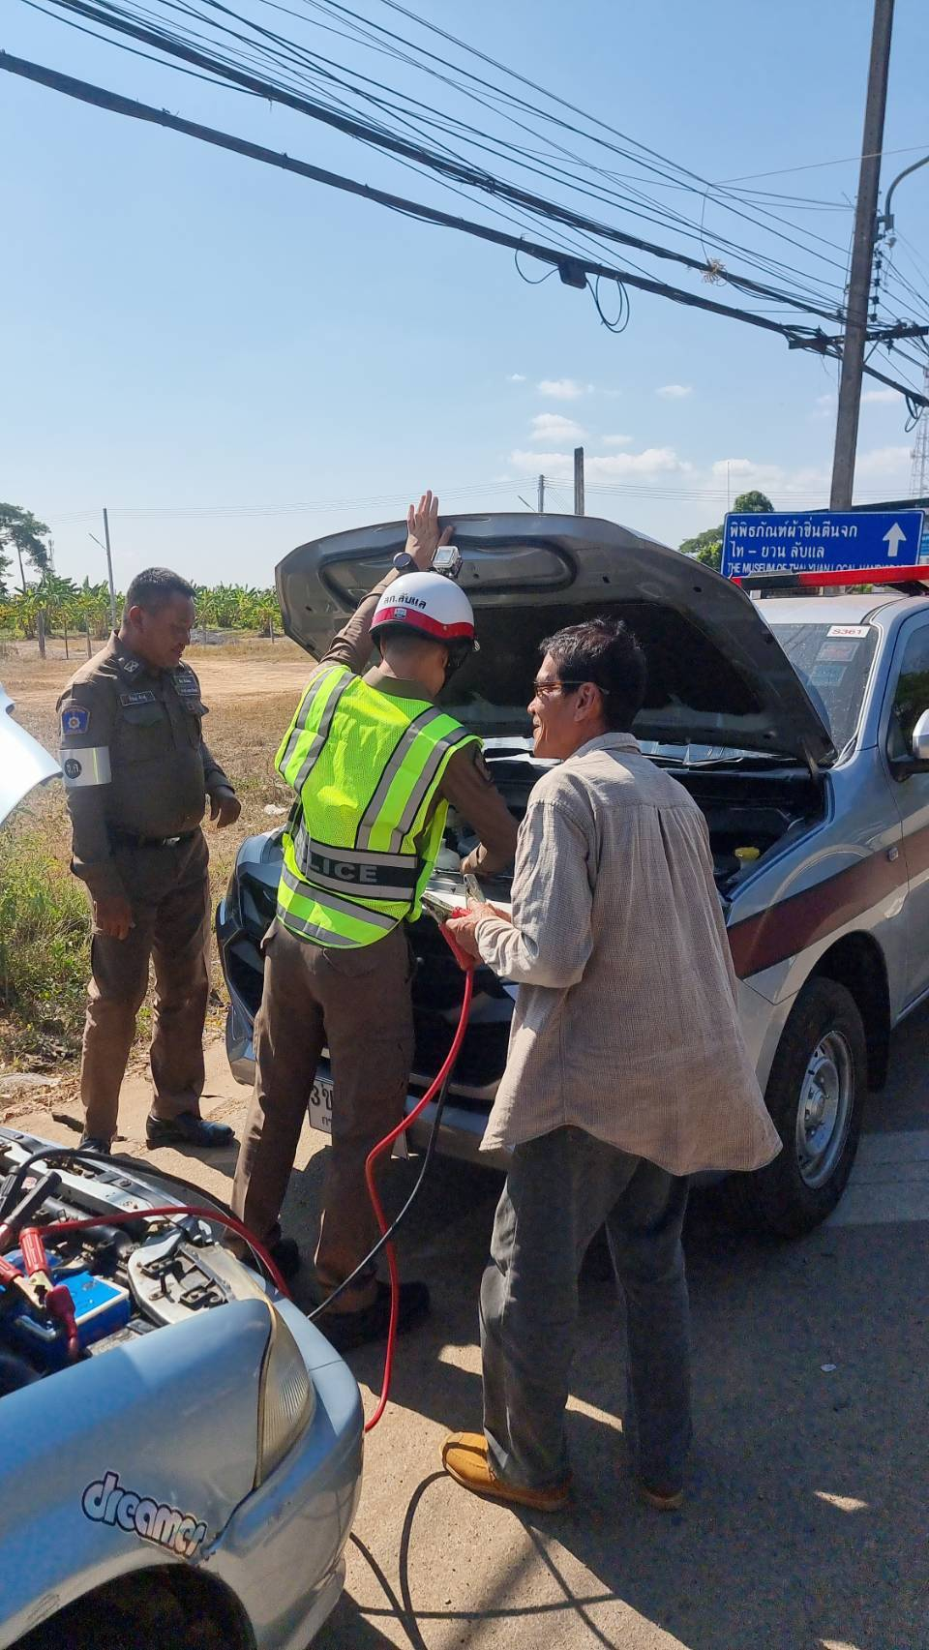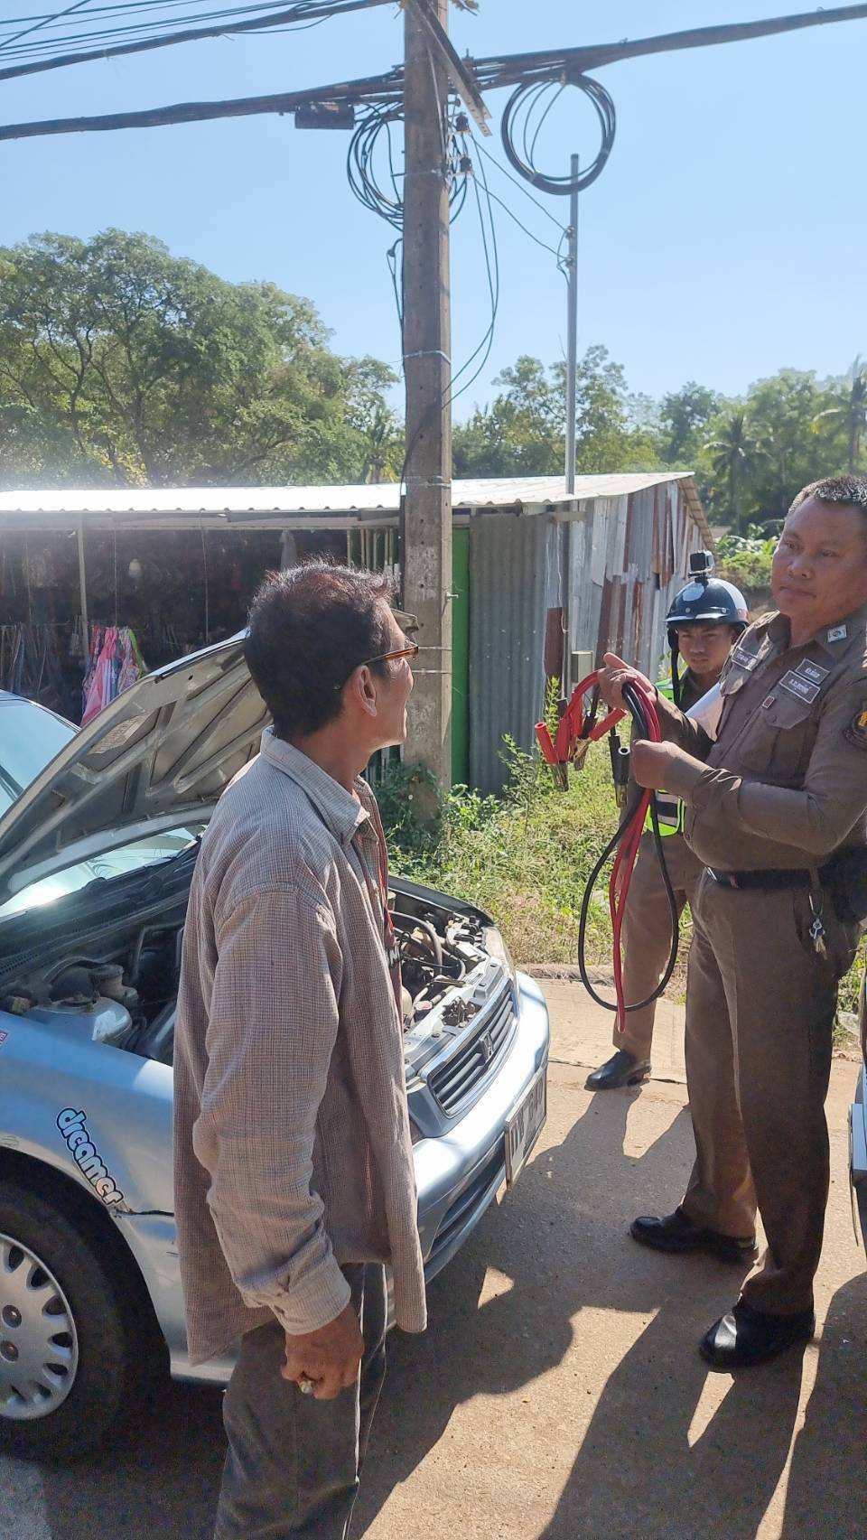

ผลการปฏิบัติงานประจำเดือนมกราคม 2568
ประจำปีงบประมาณ พ.ศ. 2568
สถานีตำรวจภูธรลับแล
สายงานจราจร
วันที่ 3 ม.ค. 2568 เวลา 15.00 – 16.00 น. ร.ต.อ.วิชัย​ อินทร์​มณี​ รอง สว.จร.​สภ.ลับแล​ ( ครู​ตำรวจแดร์รุ่นที่ 88 )​ ได้นำโครงการ​การศึกษา​เพื่อต่อต้านการใช้ยาเสพติด​ในเด็กนักเรียน​ (D.A.R.E.)​และการป้องการล่วงละเมิด​ทางเพศทางสื่อสังคมออนไลน์​ฯ ให้กับเด็กนักเรียน​ชั้นประถม​ศึกษา​ปี​ที่​ 5/2 โรงเรียนพนมมาศพิทยากร ต.ศรีพนมมาศ อ.ลับแล​ จว.อุตรดิตถ์​ จำนวน​ นักเรียน​ 22 คน นักเรียน​ตั้งใจ สนใจในการเรียน​และร่วมกิจกรรมฯ​ D.A.R.E.เป็น​อย่างดี
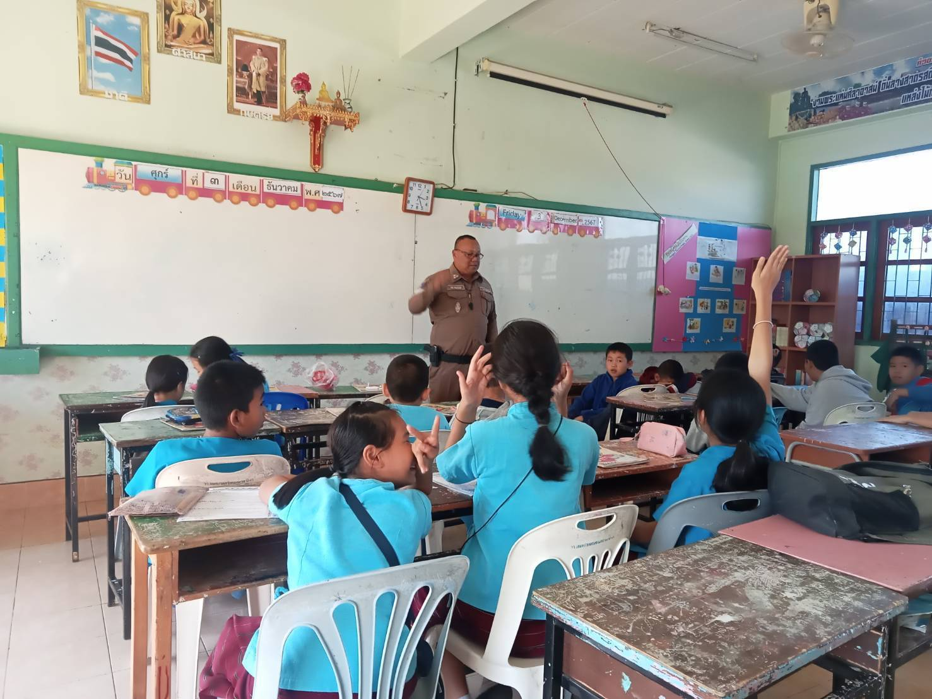
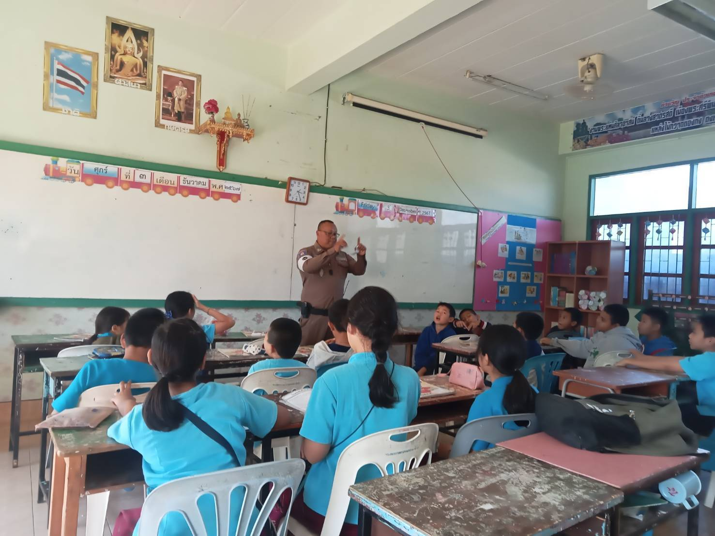
ผลการปฏิบัติงานประจำเดือนมกราคม 2568
ประจำปีงบประมาณ พ.ศ. 2568
สถานีตำรวจภูธรลับแล
สายงานจราจร
วันที่ 21 มกราคม 2568 เวลา 14.00 – 15.30 น. ร.ต.อ.วิชัย อินทร์มณี รอง สว.จร. เป็นวิทยากรให้ความรู้เรื่องกฎหมายที่เกี่ยวกับการจราจรฯ ให้กับผู้ขอรับใบอนุญาตผู้ประจำรถตามกฎหมายว่าด้วยขนส่งทางบก ณ ห้องอบรม 1 ชั้น 4 สำนักงานขนส่งจังหวัดอุตรดิตถ์
